

**Техникалық инспекция саласындағы мемлекеттік көрсетілетін қызметтер регламенттерін бекiту туралы**

***Күшін жойған***

Шымкент қаласы әкімдігінің 2019 жылғы 10 маусымдағы № 483 қаулысы. Шымкент қаласының Әділет департаментінде 2019 жылғы 18 маусымда № 46 болып тіркелді. Күші жойылды - Шымкент қаласы әкімдігінің 2020 жылғы 23 желтоқсандағы № 810 қаулысымен

      Ескерту. Күшi жойылды - Шымкент қаласы әкімдігінің 23.12.2020 № 810 қаулысымен (алғашқы ресми жарияланған күнінен кейін күнтізбелік он күн өткен соң қолданысқа енгізіледі).

      "Мемлекеттік көрсетілетін қызметтер туралы" 2013 жылғы 15 сәуірдегі Қазақстан Республикасы Заңының 16 бабы 1 және 3-тармақтарына сәйкес, Шымкент қаласының әкімдігі ҚАУЛЫ ЕТЕДІ:

      1. Мыналар:

      1) осы қаулының 1-қосымшасына сәйкес "Тракторларды және олардың базасында жасалған өздігінен жүретін шассилер мен механизмдерді, өздігінен жүретін ауыл шаруашылығы, мелиоративтік және жол-құрылыс машиналары мен механизмдерін, сондай-ақ жүріп өту мүмкіндігі жоғары арнайы машиналарды жүргізу құқығына куәліктер беру" мемлекеттік көрсетілетін қызметінің регламенті;

      2) осы қаулының 2-қосымшасына cәйкес "Тракторлар және олардың базасында жасалған өздігінен жүретін шассилер мен механизмдер, монтаждалған арнайы жабдығы бар тіркемелерді қоса алғанда, олардың тіркемелері, өздігінен жүретін ауыл шаруашылығы, мелиоративтік және жол-құрылыс машиналары, сондай-ақ өтімділігі жоғары арнайы машиналар үшін тіркеу құжатын (телнұсқасын) және мемлекеттік нөмірлік белгі беру" мемлекеттік көрсетілетін қызметінің регламенті;

      3) осы қаулының 3-қосымшасына cәйкес "Тракторлардың және олардың базасында жасалған өздігінен жүретін шассилер мен механизмдердің, монтаждалған арнайы жабдығы бар тіркемелерді қоса алғанда, олардың тіркемелерінің, өздігінен жүретін ауыл шаруашылығы, мелиоративтік және жол-құрылыс машиналары мен механизмдерінің, сондай-ақ жүріп өту мүмкіндігі жоғары арнайы машиналардың кепілін мемлекеттік тіркеу (тіркеуден алу)" мемлекеттік көрсетілетін қызметінің регламенті;

      4) осы қаулының 4-қосымшасына cәйкес "Тракторларды және олардың базасында жасалған өздігінен жүретін шассилер мен механизмдерді, монтаждалған арнайы жабдығы бар тіркемелерді қоса алғанда, олардың тіркемелерін, өздігінен жүретін ауыл шаруашылығы, мелиоративтік және жол-құрылысы машиналары мен механизмдерін, сондай-ақ жүріп өту мүмкіндігі жоғары арнайы машиналарды жыл сайынғы мемлекеттік техникалық байқаудан өткізу" мемлекеттік көрсетілетін қызметінің регламенті бекітілсін.

      2. "Шымкент қаласының ауыл шаруашылығы және ветеринария басқармасы" мемлекеттік мекемесі Қазақстан Республикасының заңнамалық актілерінде белгіленген тәртіпте:

      1) осы қаулыны Шымкент қаласының Әділет департаментінде мемлекеттік тіркелуін;

      2) осы қаулы мемлекеттік тіркелген күннен бастап күнтізбелік он күн ішінде оның көшірмесін қағаз және электрондық түрде қазақ және орыс тілдерінде Қазақстан Республикасы нормативтік құқықтық актілерінің эталондық бақылау банкіне ресми жариялау және енгізу үшін Қазақстан Республикасы Әділет министрлігінің "Республикалық құқықтық ақпарат орталығы" шаруашылық жүргізу құқығындағы республикалық мемлекеттік кәсіпорнының филиалы – Шымкент аймақтық құқықтық ақпарат орталығына жіберуді;

      3) осы қаулы мемлекеттік тіркелген күннен бастап күнтізбелік он күн ішінде оның көшірмесін ресми жариялау үшін Шымкент қаласында таратылатын мерзімді баспасөз басылымдарына жіберуді;

      4) осы қаулыны оны ресми жариялағаннан кейін Шымкент қаласы әкімдігінің интернет-ресурсында орналастыруын қамтамасыз етсін.

      3. Осы қаулының орындалуын бақылау Шымкент қаласы әкімінің орынбасары Д.Жуминге жүктелсін.

      4. Осы қаулы оның алғашқы ресми жарияланған күнінен кейін күнтізбелік он күн өткен соң қолданысқа енгізіледі.

|  |  |
| --- | --- |
| *Шымкент қаласының әкімі* | *Ғ.Әбдірахымов* |

|  |  |
| --- | --- |
|  | Шымкент қаласының әкімдігінің 2019 жылғы 10 маусымдағы № 438 қаулысына 1-қосымша |

**"Тракторларды және олардың базасында жасалған өздігінен жүретін шассилер мен механизмдерді, өздігінен жүретін ауыл шаруашылығы, мелиоративтік және жол-құрылыс машиналары мен механизмдерін, сондай-ақ жүріп өту мүмкіндігі жоғары арнайы машиналарды жүргізу құқығына куәліктер беру" мемлекеттік көрсетілетін қызмет регламенті**

**1-тарау. Жалпы ережелер**

      1. "Тракторларды және олардың базасында жасалған өздігінен жүретін шассилер мен механизмдерді, өздігінен жүретін ауыл шаруашылығы, мелиоративтік және жол-құрылыс машиналары мен механизмдерін, сондай-ақ жүріп өту мүмкіндігі жоғары арнайы машиналарды жүргізу құқығына куәліктер беру" мемлекеттік көрсетілетін қызметті (бұдан әрі – мемлекеттік көрсетілетін қызмет) Қазақстан Республикасы Ауыл шаруашылығы министрінің 2015 жылғы 6 мамырдағы № 4-3/421 бұйрығымен (Нормативтік құқықтық актілерді мемлекеттік тіркеу тізілімінде № 11766 болып тіркелген) бекітілген "Тракторларды және олардың базасында жасалған өздігінен жүретін шассилер мен механизмдерді, өздігінен жүретін ауыл шаруашылығы, мелиоративтік және жол-құрылыс машиналары мен механизмдерін, сондай-ақ жүріп өту мүмкіндігі жоғары арнайы машиналарды жүргізу құқығына куәліктер беру" мемлекеттік көрсетілетін қызмет стандартына (бұдан әрі – Стандарт) сәйкес "Шымкент қаласының ауыл шаруашылығы және ветеринария басқармасы" мемлекеттік мекемесі (бұдан әрі – көрсетілетін қызметті беруші) көрсетеді.

      Өтінішті қабылдау және мемлекеттік қызмет көрсетудің нәтижесін беру:

      1) көрсетілетін қызметті берушінің кеңсесі;

      2) "электрондық үкіметтің" www.egov.kz, www.elicense.kz веб-порталы (бұдан әрі – портал) арқылы жүзеге асырылады.

      2. Мемлекеттік көрсетілетін қызмет нысаны: электрондық (ішінара автоматтандырылған) немесе қағаз түрінде.

      3. Мемлекеттік қызметті көрсету нәтижесі - тракторларды және олардың базасында жасалған өздігінен жүретін шассилер мен механизмдерді, өздігінен жүретін ауыл шаруашылығы, мелиоративтік және жол-құрылыс машиналары мен механизмдерін, сондай-ақ жүріп өту мүмкіндігі жоғары арнайы машиналарды жүргізу құқығына куәлікті (бұдан әрі – тракторшы-машинист куәлігі), куәліктің телнұсқасын беру, ескі үлгідегі куәлікті жаңа куәлікке ауыстырған (айырбастаған) кезде, не осы мемлекеттік көрсетілетін қызмет Стандартының 9-тармағында көзделген негіздер бойынша мемлекеттік қызметті көрсетуден бас тарту туралы дәлелді жауап.

      Мемлекеттік қызметті көрсетудің нәтижесін беру нысаны: қағаз түрінде.

**2-тарау. Мемлекеттік қызмет көрсету процесінде көрсетілетін қызметті берушінің құрылымдық бөлімшелерінің (қызметкерлерінің) іс-қимыл тәртібінің сипаттамасы**

      4. Мемлекеттік қызмет көрсету бойынша рәсімді (іс-қимылды) бастауға мемлекеттік қызметті алушының Стандарттың 9-тармағына сәйкес ұсынған құжаттары негіздеме болып табылады.

      5. Мемлекеттік қызмет көрсету процесінің құрамына кіретін әрбір рәсімнің (іс-қимылдың) мазмұны, оны орындаудың ұзақтығы:

      1) көрсетілетін қызметті берушінің кеңсе маманы көрсетілетін қызметті алушының құжаттарын қабылдауды жүзеге асырады және көрсетілетін қызметті берушінің басшысына бұрыштама қою үшін жолдайды – 30 (отыз) минут;

      2) көрсетілетін қызметті берушінің басшысы көрсетілетін қызметті алушының құжаттарын қарайды және бұрыштамада тапсырманы көрсете отырып инженер-инспекторға орындау үшін жолдайды – 30 (отыз) минут;

      3) инженер-инспектор көрсетілетін қызметті алушының келіп түскен құжаттарын "Е-лицензиялау" мемлекеттік дерекқоры" ақпараттық жүйесінде (бұдан әрі – "Е-лицензиялау" МДҚ АЖ) тіркеуді жүргізеді, көрсетілетін қызметті алушы ұсынған құжаттардың толықтығын тексереді және емтихан комиссиясына жолдайды. Көрсетілетін қызметті алушы ұсынған құжаттардың толық болмауы фактісі анықталған жағдайда, көрсетілетін қызметті беруші өтінішті әрі қарай қараудан бас тарту туралы жазбаша дәлелді жауап береді – 1 (бір) сағат;

      4) емтихан комиссиясы көрсетілетін қызметті алушының өтініші келіп түскен күні машиналарды басқару құқығына теориялық емтихан қабылдайды – 1 (бір) жұмыс күні;

      5) инженер-инспектор:

      тракторшы-машинистің куәлігін жазып береді – 1 (бір) сағат;

      электрондық құжатқа "Е-лицензиялау" МДҚ АЖ арқылы электрондық цифрлық қолтаңбамен (бұдан әрі – ЭЦҚ) қол қояды – 30 (отыз) минут;

      6) көрсетілетін қызметті берушінің кеңсе маманы тракторшы-машинистің куәлігін береді – 30 (отыз) минут.

      6. Келесі рәсімді (іс-қимылды) орындауды бастауға негіз болатын мемлекеттік қызмет көрсету рәсімінің (іс-қимылдың) нәтижесі:

      1) көрсетілетін қызметті алушының құжаттарын қабылдау;

      2) көрсетілетін қызметті алушының құжаттарын бұрыштамада тапсырманы көрсете отырып инженер-инспекторға жолдау;

      3) "Е-лицензиялау" МДҚ АЖ көрсетілетін қызметті алушының құжаттарын тіркеу, ұсынылған құжаттардың толықтығын тексеру немесе жазбаша дәлелді бас тарту;

      4) көрсетілетін қызметті беруші мен емтихан комиссиясының қолы қойылатын емтихан парағына нәтижелерді енгізу;

      5) тракторшы-машинистің куәлігін толтыру, электрондық құжатқа қол қою;

      6) көрсетілетін қызметті алушыға тракторшы-машинист куәлігін беру.

**3-тарау. Мемлекеттік қызмет көрсету процесінде қөрсетілетін қызметті берушінің құрылымдық бөлімшелерінің (қызметкерлерінің) өзара іс-қимыл тәртібінің сипаттамасы**

      7. Мемлекеттік қызмет көрсету процесіне қатысатын көрсетілетін қызметті берушінің құрылымдық бөлімшелерінің (қызметкерлерінің) тізбесі:

      1) көрсетілетін қызметті берушінің кеңсе қызметкері;

      2) көрсетілетін қызметті берушінің басшысы;

      3) көрсетілетін қызметті берушінің инженер нұсқаушысы.

      4) емтихан комиссиясы.

      8. Әрбір рәсімнің (іс-қимылдың) ұзақтығын көрсете отырып, құрылымдық бөлімшелер (қызметкерлер) арасындағы рәсімдердің (іс-қимылдардың) ретінің сипаттамасы:

      1) көрсетілетін қызметті берушінің кеңсе маманы көрсетілетін қызметті алушының құжаттарын қабылдауды жүзеге асырады және көрсетілетін қызметті берушінің басшысына бұрыштама қою үшін жолдайды – 30 (отыз) минут;

      2) көрсетілетін қызметті берушінің басшысы көрсетілетін қызметті алушының құжаттарын қарайды және бұрыштамада тапсырманы көрсете отырып инженер-инспекторға орындау үшін жолдайды – 30 (отыз) минут;

      3) инженер-инспектор көрсетілетін қызметті алушының келіп түскен құжаттарын "Е-лицензиялау" мемлекеттік дерекқоры" ақпараттық жүйесінде (бұдан әрі – "Е-лицензиялау" МДҚ АЖ) тіркеуді жүргізеді, көрсетілетін қызметті алушы ұсынған құжаттардың толықтығын тексереді және емтихан комиссиясына жолдайды. Көрсетілетін қызметті алушы ұсынған құжаттардың толық болмауы фактісі анықталған жағдайда, көрсетілетін қызметті беруші өтінішті әрі қарай қараудан бас тарту туралы жазбаша дәлелді жауап береді – 1 (бір) сағат;

      4) емтихан комиссиясы көрсетілетін қызметті алушының өтініші келіп түскен күні машиналарды басқару құқығына теориялық емтихан қабылдайды – 1 (бір) жұмыс күні;

      5) инженер-инспектор:

      тракторшы-машинистің куәлігін жазып береді – 1 (бір) сағат;

      электрондық құжатқа "Е-лицензиялау" МДҚ АЖ арқылы электрондық цифрлық қолтаңбамен (бұдан әрі – ЭЦҚ) қол қояды – 30 (отыз) минут;

      6) көрсетілетін қызметті берушінің кеңсе маманы тракторшы-машинистің куәлігін береді – 30 (отыз) минут.

**4-тарау. Портал арқылы мемлекеттік қызмет көрсету тәртібінің және мемлекеттік қызмет көрсету процесінде ақпараттық жүйелерді пайдалану тәртібінің сипаттамасы**

      9. Портал арқылы мемлекеттік қызметті көрсету тәртібінің және көрсетілетін қызметті беруші және көрсетілетін қызметті алушы рәсімдерінің (іс-қимылдарының) ретінің сипаттамасы:

      көрсетілетін қызметті алушы Жеке сәйкестендіру немесе бизнес сәйкестендіру нөмірлерінің (бұдан әрі – ЖСН/БСН), сондай-ақ электрондық цифрлық қолтаңбаның (бұдан әрі – ЭЦҚ) көмегімен порталда тіркеуді жүзеге асырады;

      1 процесс – көрсетілетін қызметті алушының ЭЦҚ тіркеу куәлігін компьютердің интернет-браузеріне бекітуі, мемлекеттік қызметті алу үшін порталда парольді енгізуі (авторизациялау үдерісі);

      1 шарт – Порталда жеке сәйкестендіру нөмірі (бұдан әрі – ЖСН) немесе бизнес – сәйкестендіру нөмірі (бұдан әрі – БСН) және пароль арқылы тіркелген көрсетілетін қызметті алушы туралы деректердің түпнұсқалығын тексеру;

      2 процесс – көрсетілетін қызметті алушының деректерінде бұзушылықтардың болуына байланысты авторизациялаудан бас тарту туралы хабарламаны порталмен қалыптастыру;

      3 процесс – көрсетілетін қызметті алушының осы Регламентте көрсетілген мемлекеттік қызметті таңдауы, нысан бойынша электрондық цифрлық қолтаңбамен куәландырылған электрондық құжат нысанына сәйкес көрсетілген құжаттардың қажетті көшірмелерін электрондық түрде тіркеуі, сондай-ақ сұрауды куәландыру (қол қою) үшін көрсетілетін қызметті алушының ЭЦҚ тіркеу куәлігін таңдауы;

      2 шарт – Порталда ЭЦҚ тіркеу куәлігінің қолданылу мерзімін және кері қайтарып алынған (күші жойылған) тіркеу куәліктерінің тізімінде болмауын, сондай-ақ сәйкестендіру деректерінің (сұрауда көрсетілген ЖСН/БСН мен ЭЦҚ тіркеу куәлігінде көрсетілген ЖСН арасындағы) сәйкестігін тексеру;

      4 процесс – көрсетілетін қызметті алушының ЭЦҚ түпнұсқалығының расталмауына байланысты сұратылған мемлекеттік қызметтен бас тарту туралы хабарламаны қалыптастыру;

      5 процесс – көрсетілетін қызметті берушінің сұрауды өңдеуі үшін көрсетілетін қызметті алуышың ЭЦҚ куәландырылған (қол қойылған) электронды құжатты (көрсетілген қызметті алушының сұрауын) "электрондық үкіметтің" шлюзі (бұдан әрі – ЭҮШ) арқылы "электрондық үкіметтің" өңірлік шлюзінің автоматтандырылған жұмыс орнына (бұдан әрі – ЭҮӨШ АЖО) жіберу;

      6 процесс – электрондық құжатта ЭҮӨШ АЖО-да тіркеу;

      3 шарт – көрсетілетін қызметті берушінің көрсетілетін қызметті алушы қоса тіркеген, Стандарттың 9-тармағында көрсетілген құжаттардың сәйкестігін тексеруі (өңдеуі);

      7 процесс – көрсетілетін қызметті алушының құжаттардың бұзушылықтардың болуына байланысты сұралып отырған мемлекеттік қызметті көрсетуден бас тарту туралы хабарлама қалыптастыру;

      8 процесс – көрсетілетін қызметті алушының ЭҮӨШ АЖО қалыптастырған мемлекеттік көрсетілетін қызмет нәтижесін (электронды құжат нысанындағы хабарлама) алуы.

      Мемлекеттік қызмет көрсету нәтижесі көрсетілетін қызметті берушінің уәкілетті адамның ЭЦҚ куәландырылған электрондық құжат нысанында мемлекеттік көрсетілетін қызметті алуышының "жеке кабинетіне" жолданады.

      Портал арқылы мемлекеттік қызмет көрсету кезінде тартылған ақпараттық жүйелердің функционалдық өзара іс-қимылы осы Регламенттің 1-қосымшасына сәйкес диаграммамен қөрсетілген.

      10. Мемлекеттік қызмет көрсету процесіндегі рәсімдердің (іс-қимылдар) ретін, көрсетілетін қызметті берушінің құрылымдық бөлімшелерінің (қызметкерлерінің) өзара іс-қимылының толық спаттамасы, сондай-ақ мемлекеттік қызмет көрсету процесінде ақпараттық жүйелерді пайдалану тәртібінің сипаттамасы осы регламенттің 2-қосымшасына сәйкес мемлекеттік қызмет көрсетудің бизнес-процестерінің анықтамалығында көрсетіледі.

|  |  |
| --- | --- |
|  | "Тракторларды және олардың базасында жасалған өздігінен жүретін шассилер мен механизмдерді, өздігінен жүретін ауыл шаруашылығы, мелиоративтік және жол-құрылыс машиналары мен механизмдерін, сондай-ақ жүріп өту мүмкіндігі жоғары арнайы машиналарды жүргізу құқығына куәліктер беру" мемлекеттік көрсетілетін қызмет регламентіне 1- қосымша |

**Портал арқылы мемлекеттік қызмет көрсету кезінде ақпараттық жүйелердің функционалдық өзара іс-қимылының диаграммасы**

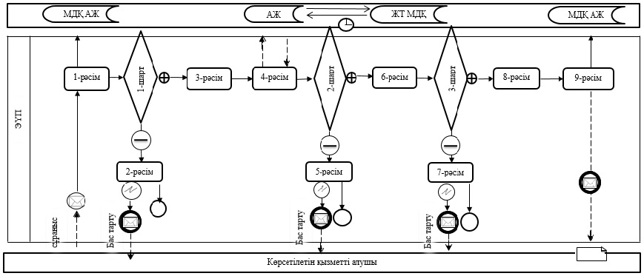

      Шартты белгілер:

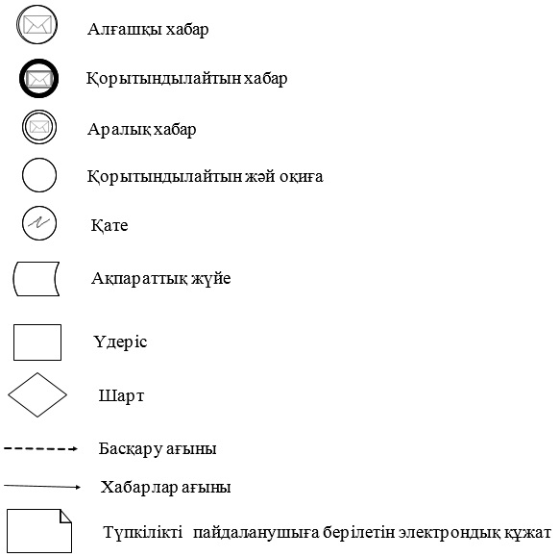

|  |  |
| --- | --- |
|  | "Тракторларды және олардың базасында жасалған өздігінен жүретін шассилер мен механизмдерді, өздігінен жүретін ауыл шаруашылығы, мелиоративтік және жол құрылыс машиналары мен механизмдерін, сондай-ақ жүріп өту мүмкіндігі жоғары арнайы машиналарды жүргізу құқығына куәліктер беру" мемлекеттік көрсетілетін қызмет регламентіне 2- қосымша |

**Мемлекеттік қызмет көрсетудің бизнес-процестерінің анықтамалығы**

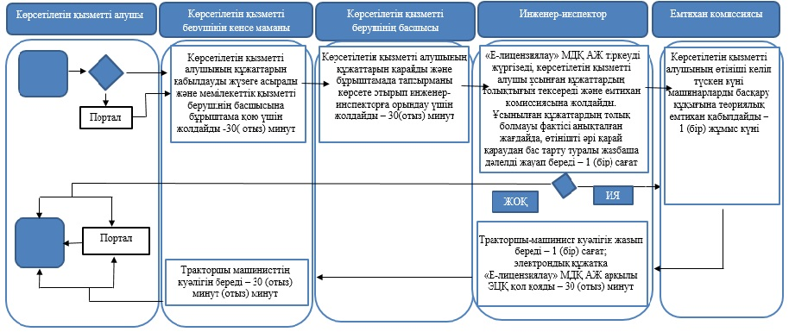

      Шартты белгілер:

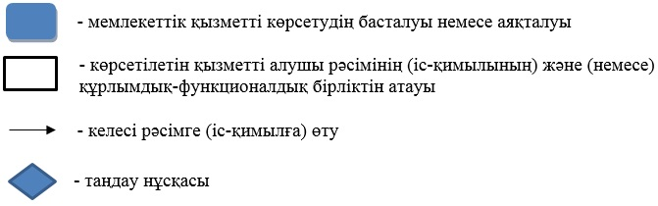

|  |  |
| --- | --- |
|  | Шымкент қаласының әкімдігінің 2019 жылғы 10 маусымдағы № 483 қаулысына 2-қосымша |

**"Тракторлар және олардың базасында жасалған өздігінен жүретін шассилер мен механизмдер, монтаждалған арнайы жабдығы бар тіркемелерді қоса алғанда, олардың тіркемелері, өздігінен жүретін ауыл шаруашылығы, мелиоративтік және жол-құрылыс машиналары, сондай-ақ өтімділігі жоғары арнайы машиналар үшін тіркеу құжатын (телнұсқасын) және мемлекеттік нөмірлік белгі беру" мемлекеттік көрсетілетін қызмет регламенті**

**1-тарау. Жалпы ережелер**

      1. "Тракторлар және олардың базасында жасалған өздігінен жүретін шассилер мен механизмдер, монтаждалған арнайы жабдығы бар тіркемелерді қоса алғанда, олардың тіркемелері, өздігінен жүретін ауыл шаруашылығы, мелиоративтік және жол-құрылыс машиналары, сондай-ақ өтімділігі жоғары арнайы машиналар үшін тіркеу құжатын (телнұсқасын) және мемлекеттік нөмірлік белгі беру" мемлекеттік көрсетілетін қызметі (бұдан әрі – мемлекеттік көрсетілетін қызмет) Қазақстан Республикасы Ауыл шаруашылығы министрінің 2015 жылғы 6 мамырдағы № 4-3/421 бұйрығымен (Нормативтік құқықтық актілерді мемлекеттік тіркеу тізілімінде № 11766 болып тіркелген) бекітілген "Тракторлар және олардың базасында жасалған өздігінен жүретін шассилер мен механизмдер, монтаждалған арнайы жабдығы бар тіркемелерді қоса алғанда, олардың тіркемелері, өздігінен жүретін ауыл шаруашылығы, мелиоративтік және жол-құрылыс машиналары, сондай-ақ өтімділігі жоғары арнайы машиналар үшін тіркеу құжатын (телнұсқасын) және мемлекеттік нөмірлік белгі беру" мемлекеттік көрсетілетін қызмет стандартына (бұдан әрі – Стандарт) сәйкес "Шымкент қаласының ауыл шаруашылығы және ветеринария басқармасы" мемлекеттік мекемесі (бұдан әрі – көрсетілетін қызметті беруші) көрсетеді.

      Өтінішті қабылдау және мемлекеттік қызмет көрсетудің нәтижесін беру:

      1) көрсетілетін қызметті берушінің кеңсесі;

      2) "электрондық үкіметтің" www.egov.kz, www.elicense.kz веб-порталы (бұдан әрі - портал) арқылы жүзеге асырылады

      2. Мемлекеттік көрсетілетін қызмет нысаны: электрондық (ішінара автоматтандырылған) немесе қағаз түрінде.

      3. Мемлекеттік қызметті көрсету нәтижесі – тракторлар және олардың базасында жасалған өздігінен жүретін шассилер мен механизмдер, өздігінен жүретін ауыл шаруашылығы, мелиоративтік және жол-құрылыс машиналары, сондай-ақ өтімділігі жоғары арнайы машиналар үшін тіркеу құжатын (телнұсқасын) және мемлекеттік нөмірлік белгі беру, не осы мемлекеттік көрсетілетін қызмет Стандартының 9-тармағында көзделген негіздер бойынша мемлекеттік қызметті көрсетуден бас тарту туралы дәлелді жауап.

      Мемлекеттік қызметті көрсетудің нәтижесін беру нысаны: қағаз түрінде.

**2-тарау. Мемлекеттік қызмет көрсету процесінде көрсетілетін қызметті берушінің құрылымдық бөлімшелерінің (қызметкерлерінің) іс-қимыл тәртібінің сипаттамасы**

      4. Мемлекеттік қызмет көрсету бойынша рәсімді (іс-қимылды) бастауға мемлекеттік қызметті алушының Стандарттың 9-тармағына сәйкес ұсынған құжаттары негіздеме болып табылады.

      5. Мемлекеттік қызмет көрсету процесінің құрамына кіретін әрбір рәсімнің (іс-қимылдың) мазмұны, оны орындаудың ұзақтығы:

      1) көрсетілетін қызметті берушінің кеңсе маманы көрсетілетін қызметті алушының құжаттарын қабылдауды жүзеге асырады және көрсетілетін қызметті берушінің басшысына бұрыштама қою үшін жолдайды – 30 (отыз) минут;

      2) көрсетілетін қызметті берушінің басшысы көрсетілетін қызметті алушының құжаттарын қарайды және бұрыштамада тапсырманы көрсете отырып инженер-инспекторға орындау үшін жолдайды – 30 (отыз) минут;

      3) инженер-инспектор:

      көрсетілетін қызметті алушының келіп түскен құжаттарын "Е-лицензиялау" мемлекеттік дерекқоры" ақпараттық жүйесінде (бұдан әрі – "Е-лицензиялау" МДҚ АЖ) тіркеуді жүргізеді, көрсетілетін қызметті алушы ұсынған құжаттардың толықтығын өтініште көрсетілген мәліметтерге сәйкестігін тексереді. Көрсетілетін қызметті алушы ұсынған құжаттардың толық болмауы фактісі анықталған жағдайда, өтінішті әрі қарай қараудан бас тарту туралы жазбаша дәлелді жауап дайындайды – 1 (бір) сағат;

      машинаны байқауды жүргізеді (зауыттық нөмірлерінің, нөмірлік агрегаттары мен нөмірлік белгілерінің машинаға берілген құжаттарда көрсетілген мәліметтерге сәйкестілігін салыстырып тексереді) – 13 (он үш) күнтізбелік күні;

      машина туралы мәліметтерді электрондық тізілімге енгізеді – 30 (отыз) минут;

      техникалық ақаусыз машиналарға тиісті түрдегі техникалық паспорттар мен нөмірлік белгілер жазып береді, машиналарды тіркеу кітабына тиісті жазба енгізе отырып, тиісті тіркеу пунктінің көрсетілетін қызметті берушісінің қолымен және мөрімен куәландырады – 30 (отыз) минут;

      берілген рұқсаттама туралы мәліметті "Е-лицензиялау" МДҚ АЖ-ға енгізеді – 30 (отыз) минут;

      4) көрсетілетін қызметті берушінің кеңсе маманы тракторлар және олардың базасында жасалған өздігінен жүретін шассилер мен механизмдер, өздігінен жүретін ауыл шаруашылығы, мелиоративтік және жол-құрылыс машиналары мен механизмдер, сондай-ақ өтімділігі жоғары арнайы машиналар үшін тіркеу құжатын (телнұсқасын) және мемлекеттік нөмірлік белгісін береді – 30 (отыз) минут.

      6. Келесі рәсімді (іс-қимылды) орындауды бастауға негіз болатын мемлекеттік қызмет көрсету рәсімінің (іс-қимылының) нәтижесі:

      1) көрсетілетін қызметті алушының құжаттарын қабылдау;

      2) көрсетілетін қызметті алушының құжаттарын бұрыштамада тапсырманы көрсете отырып инженер-инспекторға жолдау;

      3) "Е-лицензиялау" МДҚ АЖ көрсетілетін қызметті алушының құжаттарын тіркеу, көрсетілетін қызметті алушы ұсынған құжаттардың толықтығын тексеру немесе құжаттарды қабылдаумау туралы жазбаша дәлелді бас тарту;

      машинаны байқау;

      мәліметтерді электрондық тізілімге енгізу;

      көрсетілетін қызметті берушінің тиісті түрдегі техникалық паспорттары мен нөмірлік белгілерін толтыруы, қолмен және мөрмен куәландыруы және машиналарды тіркеу кітабына тиісті жазба енгізуі;

      мәліметтерді "Е-лицензиялау" МДҚ АЖ-ға енгізу;

      4) тіркеу құжаттарын (телнұсқаларын), мемлекеттік нөмірлік белгілерін беру.

**3-тарау. Мемлекеттік қызмет көрсету процесінде қөрсетілетін қызметті берушінің құрылымдық бөлімшелерінің (қызметкерлерінің) өзара іс-қимыл тәртібінің сипаттамасы**

      7. Мемлекеттік қызмет көрсету процесіне қатысатын көрсетілетін қызметті берушінің құрылымдық бөлімшелерінің (қызметкерлерінің) тізбесі:

      1) көрсетілетін қызметті берушінің кеңсе қызметкері;

      2) көрсетілетін қызметті берушінің басшысы;

      3) көрсетілетін қызметті берушінің инженер нұсқаушысы.

      8. Әрбір рәсімнің (іс-қимылдың) ұзақтығын көрсете отырып, құрылымдық бөлімшелер (қызметкерлер) арасындағы рәсімдердің (іс-қимылдардың) ретінің сипаттамасы:

      1) көрсетілетін қызметті берушінің кеңсе маманы көрсетілетін қызметті алушының құжаттарын қабылдауды жүзеге асырады және көрсетілетін қызметті берушінің басшысына бұрыштама қою үшін жолдайды – 30 (отыз) минут;

      2) көрсетілетін қызметті берушінің басшысы көрсетілетін қызметті алушының құжаттарын қарайды және бұрыштамада тапсырманы көрсете отырып инженер-инспекторға орындау үшін жолдайды – 30 (отыз) минут;

      3) инженер-инспектор:

      көрсетілетін қызметті алушының келіп түскен құжаттарын "Е-лицензиялау" мемлекеттік дерекқоры" ақпараттық жүйесінде (бұдан әрі – "Е-лицензиялау" МДҚ АЖ) тіркеуді жүргізеді, көрсетілетін қызметті алушы ұсынған құжаттардың толықтығын өтініште көрсетілген мәліметтерге сәйкестігін тексереді. Көрсетілетін қызметті алушы ұсынған құжаттардың толық болмауы фактісі анықталған жағдайда, өтінішті әрі қарай қараудан бас тарту туралы жазбаша дәлелді жауап дайындайды – 1 (бір) сағат;

      машинаны байқауды жүргізеді (зауыттық нөмірлерінің, нөмірлік агрегаттары мен нөмірлік белгілерінің машинаға берілген құжаттарда көрсетілген мәліметтерге сәйкестілігін салыстырып тексереді) – 13 (он үш) күнтізбелік күні;

      машина туралы мәліметтерді электрондық тізілімге енгізеді – 30 (отыз) минут;

      техникалық ақаусыз машиналарға тиісті түрдегі техникалық паспорттар мен нөмірлік белгілер жазып береді, машиналарды тіркеу кітабына тиісті жазба енгізе отырып, тиісті тіркеу пунктінің көрсетілетін қызметті берушісінің қолымен және мөрімен куәландырады – 30 (отыз) минут;

      берілген рұқсаттама туралы мәліметті "Е-лицензиялау" МДҚ АЖ-ға енгізеді – 30 (отыз) минут;

      4) көрсетілетін қызметті берушінің кеңсе маманы тракторлар және олардың базасында жасалған өздігінен жүретін шассилер мен механизмдер, өздігінен жүретін ауыл шаруашылығы, мелиоративтік және жол-құрылыс машиналары мен механизмдер, сондай-ақ өтімділігі жоғары арнайы машиналар үшін тіркеу құжатын (телнұсқасын) және мемлекеттік нөмірлік белгісін береді – 30 (отыз) минут.

**4-тарау. Портал арқылы мемлекеттік қызмет көрсету тәртібінің және мемлекеттік қызмет көрсету процесінде ақпараттық жүйелерді пайдалану тәртібінің сипаттамасы**

      9. Портал арқылы мемлекеттік қызметті көрсету тәртібінің және көрсетілетін қызметті беруші және көрсетілетін қызметті алушы рәсімдерінің (іс-қимылдарының) ретінің сипаттамасы:

      көрсетілетін қызметті алушы Жеке сәйкестендіру немесе бизнес сәйкестендіру нөмірлерінің (бұдан әрі – ЖСН/БСН), сондай-ақ электрондық цифрлық қолтаңбаның (бұдан әрі – ЭЦҚ) көмегімен порталда тіркеуді жүзеге асырады;

      1 процесс – көрсетілетін қызметті алушының ЭЦҚ тіркеу куәлігін компьютердің интернет-браузеріне бекітуі, мемлекеттік қызметті алу үшін порталда парольді енгізуі (авторизациялау үдерісі);

      1 шарт – Порталда жеке сәйкестендіру нөмірі (бұдан әрі – ЖСН) немесе бизнес – сәйкестендіру нөмірі (бұдан әрі – БСН) және пароль арқылы тіркелген көрсетілетін қызметті алушы туралы деректердің түпнұсқалығын тексеру;

      2 процесс – көрсетілетін қызметті алушының деректерінде бұзушылықтардың болуына байланысты авторизациялаудан бас тарту туралы хабарламаны порталмен қалыптастыру;

      3 процесс – көрсетілетін қызметті алушының осы Регламентте көрсетілген мемлекеттік қызметті таңдауы, нысан бойынша электрондық цифрлық қолтаңбамен куәландырылған электрондық құжат нысанына сәйкес көрсетілген құжаттардың қажетті көшірмелерін электрондық түрде тіркеуі, сондай-ақ сұрауды куәландыру (қол қою) үшін көрсетілетін қызметті алушының ЭЦҚ тіркеу куәлігін таңдауы;

      2 шарт – Порталда ЭЦҚ тіркеу куәлігінің қолданылу мерзімін және кері қайтарып алынған (күші жойылған) тіркеу куәліктерінің тізімінде болмауын, сондай-ақ сәйкестендіру деректерінің (сұрауда көрсетілген ЖСН/БСН мен ЭЦҚ тіркеу куәлігінде көрсетілген ЖСН арасындағы) сәйкестігін тексеру;

      4 процесс – көрсетілетін қызметті алушының ЭЦҚ түпнұсқалығының расталмауына байланысты сұратылған мемлекеттік қызметтен бас тарту туралы хабарламаны қалыптастыру;

      5 процесс – көрсетілетін қызметті берушінің сұрауды өңдеуі үшін көрсетілетін қызметті алуышың ЭЦҚ куәландырылған (қол қойылған) электронды құжатты (көрсетілген қызметті алушының сұрауын) "электрондық үкіметтің" шлюзі (бұдан әрі – ЭҮШ) арқылы "электрондық үкіметтің" өңірлік шлюзінің автоматтандырылған жұмыс орнына (бұдан әрі – ЭҮӨШ АЖО) жіберу;

      6 процесс – электрондық құжатта ЭҮӨШ АЖО-да тіркеу;

      3 шарт – көрсетілетін қызметті берушінің көрсетілетін қызметті алушы қоса тіркеген, Стандарттың 9-тармағында көрсетілген құжаттардың сәйкестігін тексеруі (өңдеуі);

      7 процесс – көрсетілетін қызметті алушының құжаттардың бұзушылықтардың болуына байланысты сұралып отырған мемлекеттік қызметті көрсетуден бас тарту туралы хабарлама қалыптастыру.

      8 процесс – көрсетілетін қызметті алушының ЭҮӨШ АЖО қалыптастырған мемлекеттік көрсетілетін қызмет нәтижесін (электронды құжат нысанындағы хабарлама) алуы.

      Мемлекеттік қызмет көрсету нәтижесі көрсетілетін қызметті берушінің уәкілетті адамның ЭЦҚ куәландырылған электрондық құжат нысанында мемлекеттік көрсетілетін қызметті алуышының "жеке кабинетіне" жолданады.

      Портал арқылы мемлекеттік қызмет көрсету кезінде тартылған ақпараттық жүйелердің функционалдық өзара іс-қимылы осы Регламенттің 1-қосымшасына сәйкес диаграммамен қөрсетілген.

      10. Мемлекеттік қызмет көрсету процесіндегі рәсімдердің (іс-қимылдар) ретін, көрсетілетін қызметті берушінің құрылымдық бөлімшелерінің (қызметкерлерінің) өзара іс-қимылының толық спаттамасы, сондай-ақ мемлекеттік қызмет көрсету процесінде ақпараттық жүйелерді пайдалану тәртібінің сипаттамасы осы регламенттің 2-қосымшасына сәйкес мемлекеттік қызмет көрсетудің бизнес-процестерінің анықтамалығында көрсетіледі.

|  |  |
| --- | --- |
|  | "Тракторлар және олардың базасында жасалған өздігінен жүретін шассилер мен механизмдер, монтаждалған арнайы жабдығы бар тіркемелерді қоса алғанда, олардың тіркемелері, өздігінен жүретін ауыл шаруашылығы, мелиоративтік және жол-құрылыс машиналары, сондай-ақ өтімділігі жоғары арнайы машиналар үшін тіркеу құжатын (телнұсқасын) және мемлекеттік нөмірлік белгі беру" мемлекеттiк көрсетілетін қызмет регламентіне 1-қосымша |

**Портал арқылы мемлекеттік қызмет көрсетуде әрекет ететін ақпараттық жүйелердің функционалдық өзара әрекеттесуінің диаграммасы**

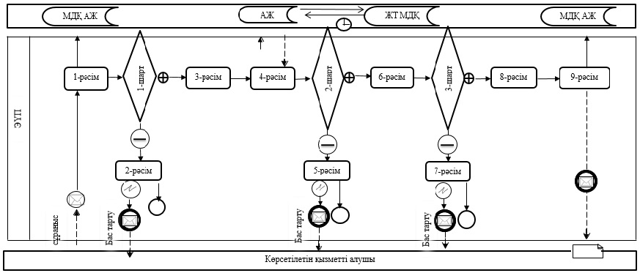

      Шартты белгілер:

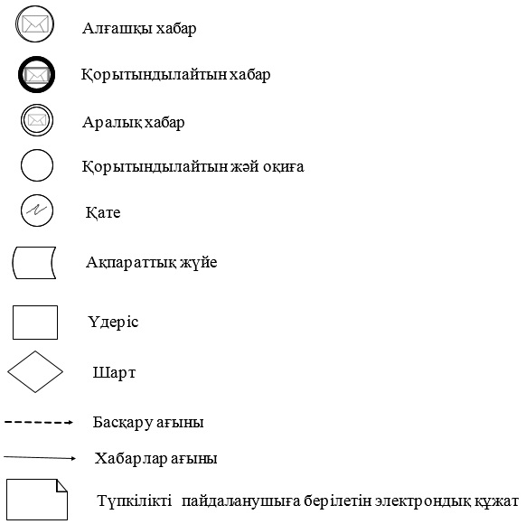

|  |  |
| --- | --- |
|  | "Тракторлар және олардың базасында жасалған өздігінен жүретін шассилер мен механизмдер, монтаждалған арнайы жабдығы бар тіркемелерді қоса алғанда, олардың тіркемелері, өздігінен жүретін ауыл шаруашылығы, мелиоративтік және жол-құрылыс машиналары, сондай-ақ өтімділігі жоғары арнайы машиналар үшін тіркеу құжатын (телнұсқасын) және мемлекеттік нөмірлік белгі беру"мемлекеттiк көрсетілетін қызмет регламентіне 2-қосымша |

**Мемлекеттік қызмет көрсетудің бизнес-процестерінің анықтамалығы**

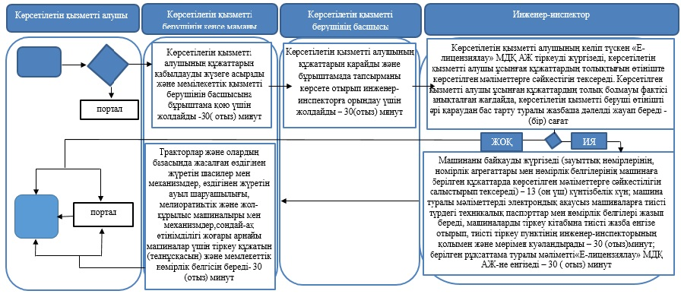

      Шартты белгілер:

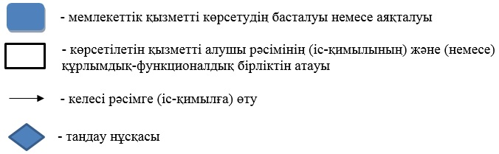

|  |  |
| --- | --- |
|  | Шымкент қаласының әкімдігінің 2019 жылғы 10 маусымдағы № 483 қаулысына 3-қосымша |

**"Тракторлардың және олардың базасында жасалған өздігінен жүретін шассилер мен механизмдердің, монтаждалған арнайы жабдығы бар тіркемелерді қоса алғанда, олардың тіркемелерінің, өздігінен жүретін ауыл шаруашылығы, мелиоративтік және жол-құрылыс машиналары мен механизмдерінің, сондай-ақ жүріп өту мүмкіндігі жоғары арнайы машиналардың кепілін мемлекеттік тіркеу (тіркеуден алу)" мемлекеттік көрсетілетін қызмет регламенті**

**1-тарау. Жалпы ережелер**

      1. "Тракторлардың және олардың базасында жасалған өздігінен жүретін шассилер мен механизмдердің, монтаждалған арнайы жабдығы бар тіркемелерді қоса алғанда, олардың тіркемелерінің, өздігінен жүретін ауыл шаруашылығы, мелиоративтік және жол-құрылыс машиналары мен механизмдерінің, сондай-ақ жүріп өту мүмкіндігі жоғары арнайы машиналардың кепілін мемлекеттік тіркеу (тіркеуден алу)" мемлекеттік көрсетілетін қызметі (бұдан әрі – мемлекеттік көрсетілетін қызмет) Қазақстан Республикасы Ауыл шаруашылығы министрінің 2015 жылғы 6 мамырдағы № 4-3/421 бұйрығымен (Нормативтік құқықтық актілерді мемлекеттік тіркеу тізілімінде № 11766 болып тіркелген) бекітілген "Тракторлардың және олардың базасында жасалған өздігінен жүретін шассилер мен механизмдердің, монтаждалған арнайы жабдығы бар тіркемелерді қоса алғанда, олардың тіркемелерінің, өздігінен жүретін ауыл шаруашылығы, мелиоративтік және жол-құрылыс машиналары мен механизмдерінің, сондай-ақ жүріп өту мүмкіндігі жоғары арнайы машиналардың кепілін мемлекеттік тіркеу (тіркеуден алу)" мемлекеттік көрсетілетін қызмет стандартына (бұдан әрі – Стандарт) сәйкес, "Шымкент қаласының ауыл шаруашылығы және ветеринария басқармасы" мемлекеттік мекемесі (бұдан әрі – көрсетілетін қызметті беруші) көрсетеді.

      Өтінішті қабылдау және мемлекеттік қызметті көрсету нәтижесін беру:

      1) көрсетілетін қызметті берушінің кеңсесі;

      2) "Азаматтарға арналған үкімет" мемлекеттік корпорациясы (бұдан әрі – Мемлекеттік корпорация);

      3) "электрондық үкіметтің" www.egov.kz веб-порталы (бұдан әрі – портал) арқылы жүзеге асырылады.

      2. Мемлекеттік көрсетілетін қызмет нысаны: электрондық (ішінара автоматтандырылған) немесе қағаз түрінде.

      3. Мемлекеттік қызметті көрсету нәтижесі – Тракторлардың және олардың базасында жасалған өздігінен жүретін шассилер мен механизмдердің, монтаждалған арнайы жабдығы бар тіркемелерді қоса алғанда, олардың тіркемелерінің, өздігінен жүретін ауыл шаруашылығы, мелиоративтік және жол-құрылыс машиналары мен механизмдерінің, сондай-ақ жүріп өту мүмкіндігі жоғары арнайы машиналардың кепілін мемлекеттік тіркеу туралы куәлікті немесе телнұсқасын беру немесе машина кепілінің тіркелгені туралы хабарлама беру не осы Стандартының 10-тармағында көзделген негіздер бойынша мемлекеттік қызметті көрсетуден бас тарту туралы дәлелді жауап.

      Мемлекеттік қызметті көрсетудің нәтижесін беру нысаны: электрондық.

**2-тарау. Мемлекеттік қызмет көрсету процесінде көрсетілетін қызметті берушінің құрылымдық бөлімшелерінің (қызметкерлерінің) іс-қимыл тәртібінің сипаттамасы**

      4. Мемлекеттік қызмет көрсету бойынша рәсімді (іс-қимылды) бастауға мемлекеттік қызметті алушылардың Стандарттың 9-тармағына сәйкес ұсынған құжаттары негіздеме болып табылады.

      5. Мемлекеттік қызмет көрсету процесінің құрамына кіретін әрбір рәсімнің (іс-қимылдың) мазмұны, оны орындаудың ұзақтығы:

      1) көрсетілетін қызметті берушінің кеңсе маманы көрсетілетін қызметті алушының құжаттарын қабылдауды жүзеге асырады және көрсетілетін қызметті берушінің басшысына бұрыштама қою үшін жолдайды – 30 (отыз) минут;

      2) көрсетілетін қызметті берушінің басшысы көрсетілетін қызметті алушының құжаттарын қарайды және бұрыштамада тапсырманы көрсете отырып инженер-инспекторға орындау үшін жолдайды – 30 (отыз) минут;

      3) инженер-инспектор:

      көрсетілетін қызметті алушы ұсынған құжаттардың толықтығын тексереді. Көрсетілетін қызметті алушы ұсынған құжаттардың толық болмауы фактісі анықталған жағдайда, өтінішті әрі қарай қараудан бас тарту туралы жазбаша дәлелді жауап дайындайды – 1 (бір) жұмыс күні;

      өтініштегі мәліметтерді машиналар кепілдігі тізіліміне, оның ішінде агроөнеркәсіптік кешеніндегі салаларды басқарудың бірыңғай автоматтандырылған жүйесіне (бұдан әрі – компьютерлік база) енгізеді және куәлікті жазып береді – 30 (отыз) минут;

      көрсетілетін қызметті алушының электрондық құжатына портал арқылы электрондық цифрлық қолтаңба (бұдан әрі – ЭЦҚ) қояды және көрсетілетін қызметті алушының "жеке кабинетіне" жолдайды. Көрсетілетін қызметті алушы мемлекеттік қызметті көрсету нәтижесін қағаз жеткізгіште алу үшін жүгінген жағдайда, мемлекеттік қызметті көрсету нәтижесі электрондық нысанда рәсімделеді, басып шығарылады, мөрмен және қолмен куәландырылады – 30 (отыз) минут;

      4) көрсетілетін қызметті берушінің кеңсе маманы кепілді мемлекеттік тіркеу туралы куәлік береді – 30 (отыз) минут.

      6. Келесі рәсімді (іс-қимылды) орындауды бастауға негіз болатын мемлекеттік қызмет көрсету рәсімінің (іс-қимылының) нәтижесі:

      1) көрсетілетін қызметті алушының құжаттарын қабылдау;

      2) көрсетілетін қызметті алушының құжаттарын бұрыштамада тапсырманы көрсете отырып инженер-инспекторға жолдау;

      3) көрсетілетін қызметті алушы ұсынған құжаттардың толықтығын тексеру. Көрсетілетін қызметті алушы ұсынған құжаттардың толық болмауы фактісі анықталған жағдайда, көрсетілетін қызметті беруші өтінішті әрі қарай қараудан бас тарту туралы жазбаша дәлелді жауап береді;

      өтініштегі мәліметтерді машиналар кепілдігі тізіліміне, оның ішінде компьютерлік базаға енгізу және куәлікті толтыру;

      көрсетілетін қызметті алушының электрондық құжатына ЭЦҚ қол қояды және жеке немесе заңды тұлғаның "жеке кабинетіне" жолдайды немесе нәтиже электрондық нысанда рәсімделеді, басып шығарылады, мөр және қолмен куәландырылады;

      4) куәлікті беру.

**3-тарау. Мемлекеттік қызмет көрсету процесінде қөрсетілетін қызметті берушінің құрылымдық бөлімшелерінің (қызметкерлерінің) өзара іс-қимыл тәртібінің сипаттамасы**

      7. Мемлекеттік қызмет көрсету процесіне қатысатын көрсетілетін қызметті берушінің құрылымдық бөлімшелерінің (қызметкерлерінің) тізбесі:

      1) көрсетілетін қызметті берушінің кеңсе қызметкері;

      2) көрсетілетін қызметті берушінің басшысы;

      3) көрсетілетін қызметті берушінің инженер нұсқаушысы.

      8. Әрбір рәсімнің (іс-қимылдың) ұзақтығын көрсете отырып, құрылымдық бөлімшелер (қызметкерлер) арасындағы рәсімдердің (іс-қимылдардың) ретінің сипаттамасы:

      1) көрсетілетін қызметті берушінің кеңсе маманы көрсетілетін қызметті алушының құжаттарын қабылдауды жүзеге асырады және көрсетілетін қызметті берушінің басшысына бұрыштама қою үшін жолдайды – 30 (отыз) минут;

      2) көрсетілетін қызметті берушінің басшысы көрсетілетін қызметті алушының құжаттарын қарайды және бұрыштамада тапсырманы көрсете отырып инженер-инспекторға орындау үшін жолдайды – 30 (отыз) минут;

      3) инженер-инспектор:

      көрсетілетін қызметті алушы ұсынған құжаттардың толықтығын тексереді. Көрсетілетін қызметті алушы ұсынған құжаттардың толық болмауы фактісі анықталған жағдайда, өтінішті әрі қарай қараудан бас тарту туралы жазбаша дәлелді жауап дайындайды – 1 (бір) жұмыс күні;

      өтініштегі мәліметтерді машиналар кепілдігі тізіліміне, оның ішінде агроөнеркәсіптік кешеніндегі салаларды басқарудың бірыңғай автоматтандырылған жүйесіне (бұдан әрі – компьютерлік база) енгізеді және куәлікті жазып береді – 30 (отыз) минут;

      көрсетілетін қызметті алушының электрондық құжатына портал арқылы электрондық цифрлық қолтаңба (бұдан әрі – ЭЦҚ) қояды және көрсетілетін қызметті алушының "жеке кабинетіне" жолдайды. Көрсетілетін қызметті алушы мемлекеттік қызметті көрсету нәтижесін қағаз жеткізгіште алу үшін жүгінген жағдайда, мемлекеттік қызметті көрсету нәтижесі электрондық нысанда рәсімделеді, басып шығарылады, мөрмен және қолмен куәландырылады – 30 (отыз) минут;

      4) көрсетілетін қызметті берушінің кеңсе маманы кепілді мемлекеттік тіркеу туралы куәлік береді – 30 (отыз) минут.

**4-тарау. Портал арқылы мемлекеттік қызмет көрсету тәртібінің және мемлекеттік қызмет көрсету процесінде ақпараттық жүйелерді пайдалану тәртібінің сипаттамасы**

      9. Мемлекеттік корпорацияға жүгіну тәртібінің сипаттамасы, көрсетілетін қызметті берушінің сұрау салуды өңдеу ұзақтығы:

      көрсетілетін қызметті алушы Жеке сәйкестендіру немесе бизнес сәйкестендіру нөмірлерінің (бұдан әрі – ЖСН/БСН), сондай-ақ электрондық цифрлық қолтаңбаның (бұдан әрі – ЭЦҚ) көмегімен порталда тіркеуді жүзеге асырады;

      1 процесс – көрсетілетін қызметті алушының ЭЦҚ тіркеу куәлігін компьютердің интернет-браузеріне бекітуі, мемлекеттік қызметті алу үшін порталда парольді енгізуі (авторизациялау үдерісі);

      1 шарт – Порталда жеке сәйкестендіру нөмірі (бұдан әрі – ЖСН) немесе бизнес – сәйкестендіру нөмірі (бұдан әрі – БСН) және пароль арқылы тіркелген көрсетілетін қызметті алушы туралы деректердің түпнұсқалығын тексеру;

      2 процесс – көрсетілетін қызметті алушының деректерінде бұзушылықтардың болуына байланысты авторизациялаудан бас тарту туралы хабарламаны порталмен қалыптастыру;

      3 процесс – көрсетілетін қызметті алушының осы Регламентте көрсетілген мемлекеттік қызметті таңдауы, стандарттың 3-қосымшаға сәйкес "Мемлекеттік көрсетілетін қызметтер туралы" 2013 жылғы 15 сәуірдегі Қазақстан Республикасы Заңының 20-бабының 2-тармағын басшылыққа ала отырып, мекенжайында орналасқан "Азаматтарға арналған үкімет" мемлекеттік корпорация (бұдан әрі – Мемлекеттік корпорация) филиалының мемлекеттік көрсетілетін қызмет стандартында көзделген тізбеге сәйкес құжаттар топтамасын толық ұсынбауға байланысты "Тракторларды және олардың базасында жасалған өздiгiнен жүретiн шассилер мен механизмдердi, монтаждалған арнаулы жабдығы бар тiркемелердi қоса алғанда, олардың тiркемелерiн, өздiгiнен жүретiн ауыл шаруашылығы, мелиоративтік және жол-құрылыс машиналары мен механизмдерiн, жүрiп өту мүмкiндiгi жоғары арнайы машиналардың кепілін мемлекеттік тіркеу (тіркеуден алу)" мемлекеттік қызметін көрсетуге арналған өтінішті қабылдаудан бас тарту;

      2 шарт – Порталда ЭЦҚ тіркеу куәлігінің қолданылу мерзімін және кері қайтарып алынған (күші жойылған) тіркеу куәліктерінің тізімінде болмауын, сондай-ақ сәйкестендіру деректерінің (сұрауда көрсетілген ЖСН/БСН мен ЭЦҚ тіркеу куәлігінде көрсетілген ЖСН арасындағы) сәйкестігін тексеру;

      4 процесс – көрсетілетін қызметті алушының ЭЦҚ түпнұсқалығының расталмауына байланысты сұратылған мемлекеттік қызметтен бас тарту туралы хабарламаны қалыптастыру;

      5 процесс – көрсетілетін қызметті берушінің сұрауды өңдеуі үшін көрсетілетін қызметті алуышың ЭЦҚ куәландырылған (қол қойылған) электронды құжатты (көрсетілген қызметті алушының сұрауын) "электрондық үкіметтің" шлюзі (бұдан әрі – ЭҮШ) арқылы "электрондық үкіметтің" өңірлік шлюзінің автоматтандырылған жұмыс орнына (бұдан әрі – ЭҮӨШ АЖО) жіберу;

      6 процесс – электрондық құжатта ЭҮӨШ АЖО-да тіркеу;

      3 шарт – көрсетілетін қызметті берушінің көрсетілетін қызметті алушы қоса тіркеген, Стандарттың 9-тармағында көрсетілген құжаттардың сәйкестігін тексеруі (өңдеуі);

      7 процесс – көрсетілетін қызметті алушының құжаттардың бұзушылықтардың болуына байланысты сұралып отырған мемлекеттік қызметті көрсетуден бас тарту туралы хабарлама қалыптастыру.

      8 процесс – көрсетілетін қызметті алушының ЭҮӨШ АЖО қалыптастырған мемлекеттік көрсетілетін қызмет нәтижесін (электронды құжат нысанындағы хабарлама) алуы.

      Мемлекеттік қызмет көрсету нәтижесі көрсетілетін қызметті берушінің уәкілетті адамның ЭЦҚ куәландырылған электрондық құжат нысанында мемлекеттік көрсетілетін қызметті алуышының "жеке кабинетіне" жолданады.

      Портал арқылы мемлекеттік қызмет көрсету кезінде тартылған ақпараттық жүйелердің функционалдық өзара іс-қимылы осы Регламенттің 1-қосымшасына сәйкес диаграммамен қөрсетілген.

      10. Мемлекеттік қызмет көрсету процесіндегі рәсімдердің (іс-қимылдар) ретін, көрсетілетін қызметті берушінің құрылымдық бөлімшелерінің (қызметкерлерінің) өзара іс-қимылының толық спаттамасы, сондай-ақ мемлекеттік қызмет көрсету процесінде ақпараттық жүйелерді пайдалану тәртібінің сипаттамасы осы регламенттің 2-қосымшасына сәйкес мемлекеттік қызмет көрсетудің бизнес-процестерінің анықтамалығында көрсетіледі.

|  |  |
| --- | --- |
|  | "Тракторлардың және олардың базасында жасалған өздігінен жүретін шассилер мен механизмдердің, монтаждалған арнайы жабдығы бар тіркемелерді қоса алғанда, олардың тіркемелерінің, өздігінен жүретін ауыл шаруашылығы, мелиоративтік және жол-құрылыс машиналары мен механизмдерінің, сондай-ақ жүріп өту мүмкіндігі жоғары арнайы машиналардың кепілін мемлекеттік тіркеу (тіркеуден алу)" мемлекеттiк көрсетілетін қызмет регламентіне 1-қосымша |

**Портал арқылы мемлекеттік қызмет көрсетуде әрекет ететін ақпараттық жүйелердің функционалдық өзара әрекеттесуінің диаграммасы**

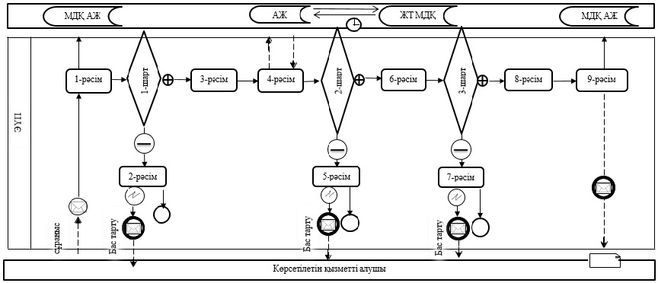

      Шартты белгілер:

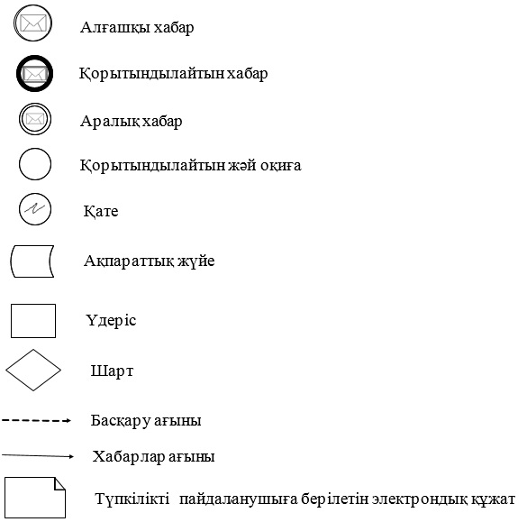

|  |  |
| --- | --- |
|  | "Тракторлардың және олардың базасында жасалған өздігінен жүретін шассилер мен механизмдердің, монтаждалған арнайы жабдығы бар тіркемелерді қоса алғанда, олардың тіркемелерінің, өздігінен жүретін ауыл шаруашылығы, мелиоративтік және жол-құрылыс машиналары мен механизмдерінің, сондай-ақ жүріп өту мүмкіндігі жоғары арнайы машиналардың кепілін мемлекеттік тіркеу (тіркеуден алу)" мемлекеттiк көрсетілетін қызмет регламентіне 2-қосымша |

**Мемлекеттік қызмет көрсетудің бизнес-процестерінің анықтамалығы**

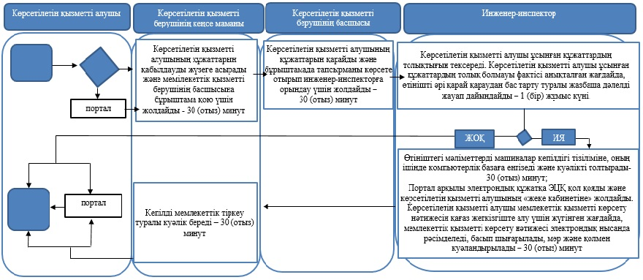

      Шартты белгілер:

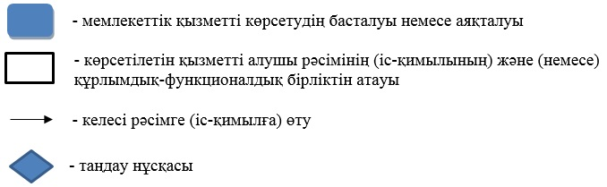

|  |  |
| --- | --- |
|  | Шымкент қаласының әкімдігінің 2019 жылғы 10 маусымдағы № 483 қаулысына 4-қосымша |

**"Тракторларды және олардың базасында жасалған өздігінен жүретін шассилер мен механизмдерді, монтаждалған арнайы жабдығы бар тіркемелерді қоса алғанда, олардың тіркемелерін, өздігінен жүретін ауыл шаруашылығы, мелиоративтік және жол-құрылысы машиналары мен механизмдерін, сондай-ақ жүріп өту мүмкіндігі жоғары арнайы машиналарды жыл сайынғы мемлекеттік техникалық байқаудан өткізу" мемлекеттік көрсетілетін қызмет регламенті**

**1-тарау. Жалпы ережелер**

      1. "Тракторларды және олардың базасында жасалған өздігінен жүретін шассилер мен механизмдерді, монтаждалған арнайы жабдығы бар тіркемелерді қоса алғанда, олардың тіркемелерін, өздігінен жүретін ауыл шаруашылығы, мелиоративтік және жол-құрылысы машиналары мен механизмдерін, сондай-ақ жүріп өту мүмкіндігі жоғары арнайы машиналарды жыл сайынғы мемлекеттік техникалық байқаудан өткізу" мемлекеттік көрсетілетін қызмет (бұдан әрі – мемлекеттік көрсетілетін қызмет) Қазақстан Республикасы Ауыл шаруашылығы министрінің 2015 жылғы 6 мамырдағы № 4-3/421 бұйрығымен (Нормативтік құқықтық актілерді мемлекеттік тіркеу тізілімінде № 11766 болып тіркелген) бекітілген "Тракторларды және олардың базасында жасалған өздігінен жүретін шассилер мен механизмдерді, монтаждалған арнайы жабдығы бар тіркемелерді қоса алғанда, олардың тіркемелерін, өздігінен жүретін ауыл шаруашылығы, мелиоративтік және жол-құрылысы машиналары мен механизмдерін, сондай-ақ жүріп өту мүмкіндігі жоғары арнайы машиналарды жыл сайынғы мемлекеттік техникалық байқаудан өткізу" мемлекеттік көрсетілетін қызмет стандартына (бұдан әрі – Стандарт) сәйкес, "Шымкент қаласының ауыл шаруашылығы және ветеринария басқармасы" мемлекеттік мекемесі (бұдан әрі – көрсетілетін қызметті беруші) көрсетеді.

      Өтінішті қабылдау және мемлекеттік қызметті көрсету нәтижесін беру:

      1) көрсетілетін қызметті берушінің кеңсесі;

      2) "электрондық үкіметтің" www.egov.kz, www.elicense.kz веб-порталы (бұдан әрі - портал) арқылы жүзеге асырылады.

      2. Мемлекеттік көрсетілетін қызмет нысаны: электрондық немесе қағаз түрінде.

      3. Көрсетілетін мемлекеттік қызметтің нәтижесі инженер-инспектордың қолымен және көрсетілетін қызметті берушінің мөртабанымен расталған, тіркеу құжатында (техникалық паспортта) "Ақаусыз" не "Ақаулы" деген жазба енгізу немесе Стандартының 10-тармағында көзделген негіздер бойынша мемлекеттік қызметті көрсетуден бас тарту туралы дәлелді жауап.

      Мемлекеттік қызметті көрсетудің нәтижесін беру нысаны: электрондық.

**2-тарау. Мемлекеттік қызмет көрсету процесінде көрсетілетін қызметті берушінің құрылымдық бөлімшелерінің (қызметкерлерінің) іс-қимыл тәртібінің сипаттамасы**

      4. Мемлекеттік қызмет көрсету бойынша рәсімді (іс-қимылды) бастауға мемлекеттік қызметті алушының Стандарттың 9-тармағына сәйкес ұсынған құжаттары негіздеме болып табылады.

      5. Мемлекеттік қызмет көрсету процесінің құрамына кіретін әрбір рәсімнің (іс-қимылдың) мазмұны, оны орындаудың ұзақтығы:

      1) көрсетілетін қызметті берушінің кеңсе маманы көрсетілетін қызметті алушының құжаттарын қабылдауды жүзеге асырады және көрсетілетін қызметті берушінің басшысына бұрыштама қою үшін жолдайды немесе Стандарттың 9-тармағында көзделген тізбеге сәйкес құжаттар топтамасын толық ұсынбаған және (немесе) мерзімі өтіп кеткен құжаттарды ұсынған жағдайларда өтінішті қабылдаудан бас тартады – 30 (отыз) минут;

      2) көрсетілетін қызметті берушінің басшысы көрсетілетін қызметті алушының құжаттарын қарайды және бұрыштамада тапсырманы көрсете отырып инженер-инспекторға орындау үшін жолдайды – 30 (отыз) минут;

      3) инженер-инспектор көрсетілетін қызметті алушының құжаттарын "Е-лицензиялау" мемлекеттік дерекқор" ақпараттық жүйесінде (бұдан әрі – "Е-лицензиялау" МДҚ АЖ) тіркеуді жүргізеді, көрсетілетін қызметті алушы ұсынған құжаттардың толықтығын өтініште көрсетілген мәліметтерге сәйкестігін тексереді және мерзімі, орны мен уақыты көрсетілген жыл сайынғы мемлекеттік техникалық байқауды өткізуіне дайындығы туралы хабарлама дайындайды немесе ұсынған құжаттардың және (немесе) олардағы деректердің (мәліметтердің) шын еместігі анықталған жағдайда мемлекеттiк көрсетілетін қызметті көрсетуден бас тартады – 30 (отыз) минут;

      4) көрсетілетін қызметті берушінің басшысы "Е-лицензиялау" МДҚ АЖ арқылы хабарламаға электрондық цифрлық қолтаңбамен (бұдан әрі – ЭЦҚ) қол қояды – 30 (отыз) минут;

      5) инженер-инспектор:

      машиналарға меншік иесінің немесе уәкілетті тұлғаның көзінше тіркеу пунктінде немесе нақты машиналардың тұрған орнында техникалық байқау өткізеді – 10 (он) күнтізбелік күні;

      тіркеу құжатында (техникалық паспортта) "Ақаусыз" не "Ақаулы" деген жазба енгізеді, көрсетілетін қызметті берушінің қолымен және мөртабанымен куәландырады және техникалық байқау актісін рәсімдейді – 1 (бір) сағат;

      6) көрсетілетін қызметті берушінің кеңсе маманы көрсетілетін қызметті алушыға инженер-инспектордың қолымен және мөртабанмен куәландырылған "Ақаусыз" немесе "Ақаулы" деген белгісі бар тіркеу құжатын (техникалық паспортын) береді – 30 (отыз) минут.

      6. Келесі рәсімді (іс-қимылды) орындауды бастауға негіз болатын мемлекеттік қызмет көрсету рәсімінің (іс-қимылының) нәтижесі:

      1) көрсетілетін қызметті алушының құжаттарын қабылдау;

      2) көрсетілетін қызметті алушының құжаттарын бұрыштамада тапсырманы көрсете отырып инженер-инспекторға жолдау;

      3) "Е-лицензиялау" МДҚ АЖ көрсетілетін қызметті алушының құжаттарын тіркеу, көрсетілетін қызметті алушы ұсынған құжаттардың толықтығын тексеру және хабарлама дайындау немесе мемлекеттiк көрсетілетін қызметті көрсетуден бас тарту;

      4) "Е-лицензиялау" МДҚ АЖ хабарламаға ЭЦҚ қол қою;

      5) машинаға техникалық байқау өткізу;

      тіркеу құжатында (техникалық паспортта) "Ақаусыз" не "Ақаулы" деген жазба енгізу, көрсетілетін қызметті берушінің қолы мен мөртабанын қою және техникалық байқау актісін рәсімдеу;

      6) көрсетілетін қызметті алушыға инженер-инспектордың қолымен және мөртабанмен куәландырылған "Ақаусыз" немесе "Ақаулы" деген белгісі бар тіркеу құжатын (техникалық паспортын) беру.

**3-тарау. Мемлекеттік қызмет көрсету процесінде қөрсетілетін қызметті берушінің құрылымдық бөлімшелерінің (қызметкерлерінің) өзара іс-қимыл тәртібінің сипаттамасы**

      7. Мемлекеттік қызмет көрсету процесіне қатысатын көрсетілетін қызметті берушінің құрылымдық бөлімшелерінің (қызметкерлерінің) тізбесі:

      1) көрсетілетін қызметті берушінің кеңсе қызметкері;

      2) көрсетілетін қызметті берушінің басшысы;

      3) көрсетілетін қызметті берушінің инженер нұсқаушысы.

      8. Әрбір рәсімнің (іс-қимылдың) ұзақтығын көрсете отырып, құрылымдық бөлімшелер (қызметкерлер) арасындағы рәсімдердің (іс-қимылдардың) ретінің сипаттамасы:

      1) көрсетілетін қызметті берушінің кеңсе маманы көрсетілетін қызметті алушының құжаттарын қабылдауды жүзеге асырады және көрсетілетін қызметті берушінің басшысына бұрыштама қою үшін жолдайды немесе Стандарттың 9-тармағында көзделген тізбеге сәйкес құжаттар топтамасын толық ұсынбаған және (немесе) мерзімі өтіп кеткен құжаттарды ұсынған жағдайларда өтінішті қабылдаудан бас тартады – 30 (отыз) минут;

      2) көрсетілетін қызметті берушінің басшысы көрсетілетін қызметті алушының құжаттарын қарайды және бұрыштамада тапсырманы көрсете отырып инженер-инспекторға орындау үшін жолдайды – 30 (отыз) минут;

      3) инженер-инспектор көрсетілетін қызметті алушының құжаттарын "Е-лицензиялау" мемлекеттік дерекқор" ақпараттық жүйесінде (бұдан әрі – "Е-лицензиялау" МДҚ АЖ) тіркеуді жүргізеді, көрсетілетін қызметті алушы ұсынған құжаттардың толықтығын өтініште көрсетілген мәліметтерге сәйкестігін тексереді және мерзімі, орны мен уақыты көрсетілген жыл сайынғы мемлекеттік техникалық байқауды өткізуіне дайындығы туралы хабарлама дайындайды немесе ұсынған құжаттардың және (немесе) олардағы деректердің (мәліметтердің) шын еместігі анықталған жағдайда мемлекеттiк көрсетілетін қызметті көрсетуден бас тартады – 30 (отыз) минут;

      4) көрсетілетін қызметті берушінің басшысы "Е-лицензиялау" МДҚ АЖ арқылы хабарламаға электрондық цифрлық қолтаңбамен (бұдан әрі – ЭЦҚ) қол қояды – 30 (отыз) минут;

      5) инженер-инспектор:

      машиналарға меншік иесінің немесе уәкілетті тұлғаның көзінше тіркеу пунктінде немесе нақты машиналардың тұрған орнында техникалық байқау өткізеді – 10 (он) күнтізбелік күні;

      тіркеу құжатында (техникалық паспортта) "Ақаусыз" не "Ақаулы" деген жазба енгізеді, көрсетілетін қызметті берушінің қолымен және мөртабанымен куәландырады және техникалық байқау актісін рәсімдейді – 1 (бір) сағат;

      6) көрсетілетін қызметті берушінің кеңсе маманы көрсетілетін қызметті алушыға инженер-инспектордың қолымен және мөртабанмен куәландырылған "Ақаусыз" немесе "Ақаулы" деген белгісі бар тіркеу құжатын (техникалық паспортын) береді – 30 (отыз) минут.

**4-тарау. Портал арқылы мемлекеттік қызмет көрсету тәртібінің және мемлекеттік қызмет көрсету процесінде ақпараттық жүйелерді пайдалану тәртібінің сипаттамасы**

      9. Портал арқылы мемлекеттік қызметті көрсету тәртібінің және көрсетілетін қызметті беруші және көрсетілетін қызметті алушы рәсімдерінің (іс-қимылдарының) ретінің сипаттамасы:

      көрсетілетін қызметті алушы Жеке сәйкестендіру немесе бизнес сәйкестендіру нөмірлерінің (бұдан әрі – ЖСН/БСН), сондай-ақ электрондық цифрлық қолтаңбаның (бұдан әрі – ЭЦҚ) көмегімен порталда тіркеуді жүзеге асырады;

      1 процесс – көрсетілетін қызметті алушының ЭЦҚ тіркеу куәлігін компьютердің интернет-браузеріне бекітуі, мемлекеттік қызметті алу үшін порталда парольді енгізуі (авторизациялау үдерісі);

      1 шарт – Порталда жеке сәйкестендіру нөмірі (бұдан әрі – ЖСН) немесе бизнес – сәйкестендіру нөмірі (бұдан әрі – БСН) және пароль арқылы тіркелген көрсетілетін қызметті алушы туралы деректердің түпнұсқалығын тексеру;

      2 процесс – көрсетілетін қызметті алушының деректерінде бұзушылықтардың болуына байланысты авторизациялаудан бас тарту туралы хабарламаны порталмен қалыптастыру;

      3 процесс – көрсетілетін қызметті алушының осы Регламентте көрсетілген мемлекеттік қызметті таңдауы, стандарттың 1-қосымшаға сәйкес нысан бойынша электрондық цифрлық қолтаңбамен куәландырылған электрондық құжат нысанына сәйкес көрсетілген құжаттардың қажетті көшірмелерін электрондық түрде тіркеуі, сондай-ақ сұрауды куәландыру (қол қою) үшін көрсетілетін қызметті алушының ЭЦҚ тіркеу куәлігін таңдауы;

      2 шарт – Порталда ЭЦҚ тіркеу куәлігінің қолданылу мерзімін және кері қайтарып алынған (күші жойылған) тіркеу куәліктерінің тізімінде болмауын, сондай-ақ сәйкестендіру деректерінің (сұрауда көрсетілген ЖСН/БСН мен ЭЦҚ тіркеу куәлігінде көрсетілген ЖСН арасындағы) сәйкестігін тексеру;

      4 процесс – көрсетілетін қызметті алушының ЭЦҚ түпнұсқалығының расталмауына байланысты сұратылған мемлекеттік қызметтен бас тарту туралы хабарламаны қалыптастыру;

      5 процесс – көрсетілетін қызметті берушінің сұрауды өңдеуі үшін көрсетілетін қызметті алуышың ЭЦҚ куәландырылған (қол қойылған) электронды құжатты (көрсетілген қызметті алушының сұрауын) "электрондық үкіметтің" шлюзі (бұдан әрі – ЭҮШ) арқылы "электрондық үкіметтің" өңірлік шлюзінің автоматтандырылған жұмыс орнына (бұдан әрі – ЭҮӨШ АЖО) жіберу;

      6 процесс – электрондық құжатта ЭҮӨШ АЖО-да тіркеу;

      3 шарт – көрсетілетін қызметті берушінің көрсетілетін қызметті алушы қоса тіркеген, Стандарттың 9-тармағында көрсетілген құжаттардың сәйкестігін тексеруі (өңдеуі);

      7 процесс – көрсетілетін қызметті алушының құжаттардың бұзушылықтардың болуына байланысты сұралып отырған мемлекеттік қызметті көрсетуден бас тарту туралы хабарлама қалыптастыру.

      8 процесс – көрсетілетін қызметті алушының ЭҮӨШ АЖО қалыптастырған мемлекеттік көрсетілетін қызмет нәтижесін (электронды құжат нысанындағы хабарлама) алуы.

      Мемлекеттік қызмет көрсету нәтижесі көрсетілетін қызметті берушінің уәкілетті адамның ЭЦҚ куәландырылған электрондық құжат нысанында мемлекеттік көрсетілетін қызметті алуышының "жеке кабинетіне" жолданады.

      Портал арқылы мемлекеттік қызмет көрсету кезінде тартылған ақпараттық жүйелердің функционалдық өзара іс-қимылы осы Регламенттің 1-қосымшасына сәйкес диаграммамен қөрсетілген.

      10. Мемлекеттік қызмет көрсету процесіндегі рәсімдердің (іс-қимылдар) ретін, көрсетілетін қызметті берушінің құрылымдық бөлімшелерінің (қызметкерлерінің) өзара іс-қимылының толық спаттамасы, сондай-ақ мемлекеттік қызмет көрсету процесінде ақпараттық жүйелерді пайдалану тәртібінің сипаттамасы осы регламенттің 2-қосымшасына сәйкес мемлекеттік қызмет көрсетудің бизнес-процестерінің анықтамалығында көрсетіледі.

|  |  |
| --- | --- |
|  | "Тракторларды және олардың базасында жасалған өздігінен жүретін шассилер мен механизмдерді, монтаждалған арнайы жабдығы бар тіркемелерді қоса алғанда, олардың тіркемелерін, өздігінен жүретін ауыл шаруашылығы, мелиоративтік және жол-құрылысы машиналары мен механизмдерін, сондай-ақ жүріп өту мүмкіндігі жоғары арнайы машиналарды жыл сайынғы мемлекеттік техникалық байқаудан өткізу" мемлекеттік көрсетілетін қызмет регламентіне 1- қосымша |

**Портал арқылы мемлекеттік қызмет көрсетуде әрекет ететін ақпараттық жүйелердің функционалдық өзара әрекеттесуінің диаграммасы**

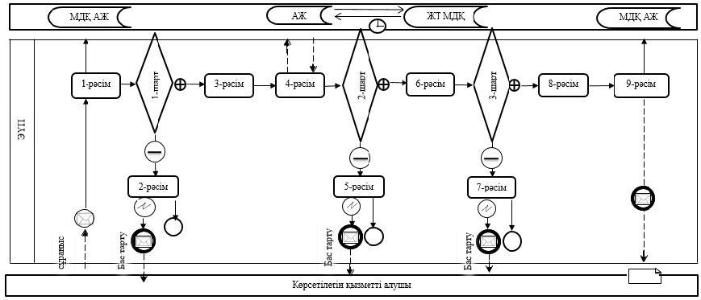

      Шартты белгілер:

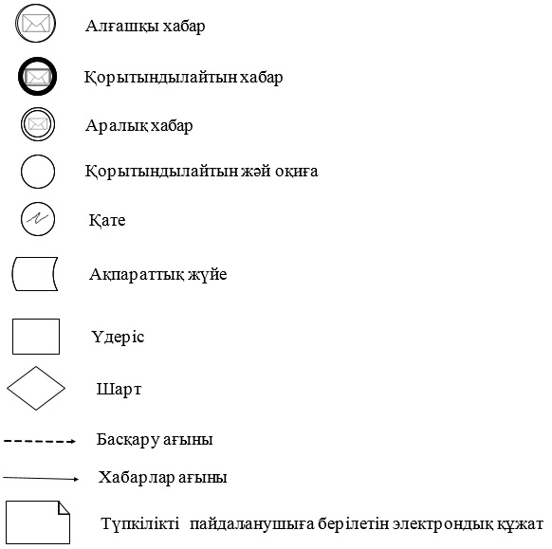

|  |  |
| --- | --- |
|  | "Тракторларды және олардың базасында жасалған өздігінен жүретін шассилер мен механизмдерді, монтаждалған арнайы жабдығы бар тіркемелерді қоса алғанда, олардың тіркемелерін, өздігінен жүретін ауыл шаруашылығы, мелиоративтік және жол-құрылысы машиналары мен механизмдерін, сондай-ақ жүріп өту мүмкіндігі жоғары арнайы машиналарды жыл сайынғы мемлекеттік техникалық байқаудан өткізу" мемлекеттік көрсетілетін қызмет регламентіне 2- қосымша |

**Мемлекеттік қызмет көрсетудің бизнес-процестерінің анықтамалығы**

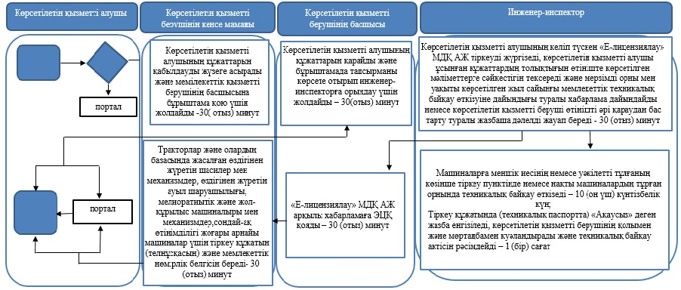

      Шартты белгілер:

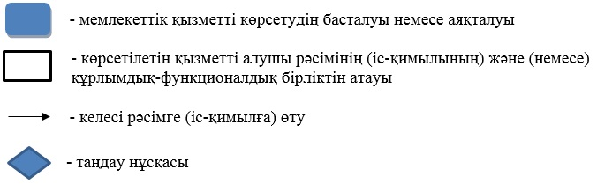

© 2012. Қазақстан Республикасы Әділет министрлігінің «Қазақстан Республикасының Заңнама және құқықтық ақпарат институты» ШЖҚ РМК